# 15 Anhang 1: AS2-Steckbrief Version 4

|  |  |  |
| --- | --- | --- |
| Unternehmensname des Marktpartners laut Handelsregister | ***<Name>*** | |
| Marktpartner-ID und Marktrolle | ***<MP-ID>*** | ***<Marktrolle>*** |
| Marktpartner-ID und Marktrolle (weitere optional) | ***ggf. weitere <MP-ID>*** | ***ggf. weitere <Marktrolle>*** |
| Marktpartner-ID und Marktrolle (weitere optional) | ***ggf. weitere <MP-ID>*** | ***ggf. weitere <Marktrolle>*** |
| Marktpartner-ID und Marktrolle (weitere optional) | ***ggf. weitere <MP-ID>*** | ***ggf. weitere <Marktrolle>*** |
| **Kontakt Marktpartner AS2** |  | |
| **1. Ansprechpartner** |  | |
| Name | ***<Nachname>, <Vorname>*** | |
| Telefon | ***<Telefonnummer>*** | |
| E-Mail | ***<E-Mail-Adresse>*** | |
| **2. Ansprechpartner** |  | |
| Name | ***<Nachname>, <Vorname>*** | |
| Telefon | ***<Telefonnummer>*** | |
| E-Mail | ***<E-Mail-Adresse>*** | |
| **Kontakt Technik AS2** |  | |
| **1. Ansprechpartner** |  | |
| Name | ***<Nachname>, <Vorname>*** | |
| Telefon | ***<Telefonnummer>*** | |
| E-Mail | ***<E-Mail-Adresse>*** | |
| **2. Ansprechpartner** |  | |
| Name | ***<Nachname>, <Vorname>*** | |
| Telefon | ***<Telefonnummer>*** | |
| E-Mail | ***<E-Mail-Adresse>*** | |
| **3. Ansprechpartner** |  | |
| Name | ***<Nachname>, <Vorname>*** | |
| Telefon | ***<Telefonnummer>*** | |
| E-Mail | ***<E-Mail-Adresse>*** | |

|  |  |
| --- | --- |
| **Netzwerk** |  |
| AS2-URL | ***xxx.com/xxx*** |
| IP-Adresse (Firewall) | ***xxx.xxx.xxx.xxx*** |
| Zusätzliche Absender-IP-Adresse (optional) | ***-/-*** |
| **AS2-Zertifikat** |  |
| AS2-ID | Als AS2-ID ist die MP-ID zu verwenden. Für welche MP-ID das nachfolgend genannte Zertifikat verwendet wird, ergibt sich anhand der auf der vorherigen Seite genannten MI-IDs. |
| Öffentliches AS2-Zertifikat | -----BEGIN CERTIFICATE-----  ***<String des Zertifikats>***  -----END CERTIFICATE----- |
| **TLS-Zertifikat** |  |
| **1. Aussteller (Issuer DN)** |  |
| CN | ***<Common Name>*** |
| OU (optional) | ***<Organisationseinheit>*** |
| O | ***<Organisation>*** |
| L (optional) | ***<Ort>*** |
| ST (optional) | ***<Bundesland>*** |
| C | ***<Land>*** |
| **2. Antragsteller (Subject DN)** |  |
| CN | ***<Common Name>*** |
| OU (optional) | ***<Organisationseinheit>*** |
| O | ***<Organisation>*** |
| L (optional) | ***<Ort>*** |
| ST (optional) | ***<Bundesland>*** |
| C | ***<Land>*** |
| **3. Alternativer Antragsteller (SAN)** |  |
| DNS-name | ***<Domänenname>*** |

Hinweis: Dieser Steckbrief ist auch als Word-Vorlage in dieser pdf-Dokument eingebettet.

# 17 Anhang 2: Erzeugung eines Zertifikats (cer-Datei) aus dem Steckbrief

Nachfolgend sind die Schritte zur Erzeugung des Zertifikats aus dem im Steckbrief enthaltenen String über Screenshots dargestellt.

1. Text aus dem Steckbrief kopieren:

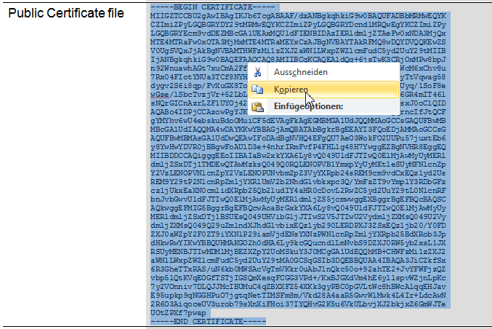

1. Eine neue Textdatei z. B. mit dem Windows-Editor erzeugen und dort den Text einfügen. Die letzte Zeile sollte keinen Zeilenwechsel aufweisen (CR/LF).

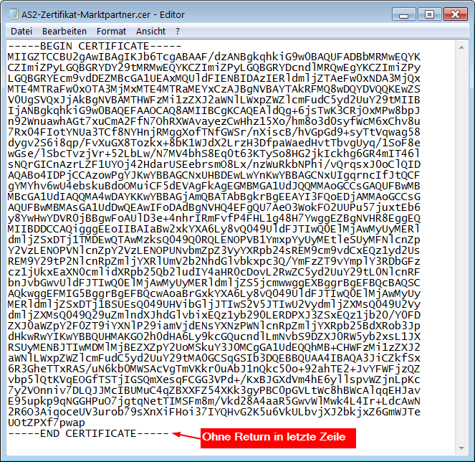

1. Zuletzt die Datei mit Dateityp „.cer“ abspeichern:

